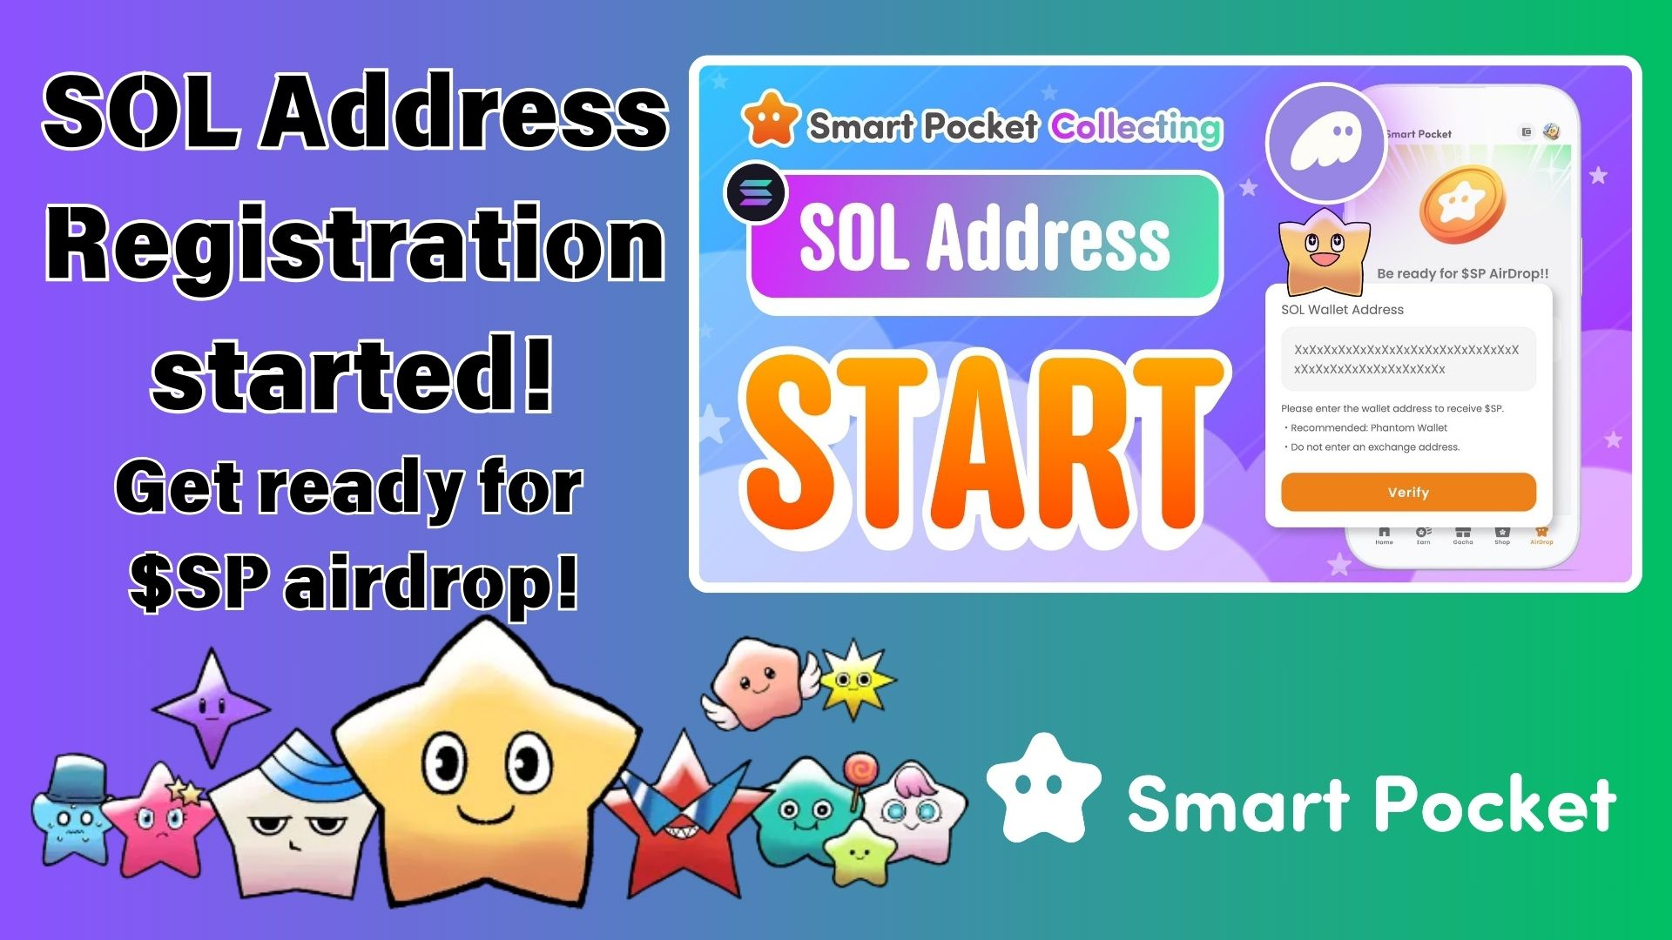

**Inscrivez-vous maintenant ! Recevez un airdrop de jetons $SP en enregistrant votre adresse SOL dans l'application Smart Pocket !**

# Grande nouvelle !

Les préparatifs pour l'airdrop de jetons $SP dans l'application Smart Pocket battent leur plein ! L'enregistrement des adresses SOL est désormais officiellement ouvert. En complétant cette inscription, vous serez éligible pour recevoir la distribution future des jetons $SP.  
  
Dans cet article, nous vous expliquerons l'importance de l'enregistrement de votre adresse SOL et vous guiderons à travers les étapes. Ne manquez pas cette opportunité—inscrivez-vous dès maintenant !

https://x.com/smapocke/status/1899403141432701277?s=46&t=XlW8lQKS8obTGhETug4PNA

# L'enregistrement des adresses SOL a commencé !

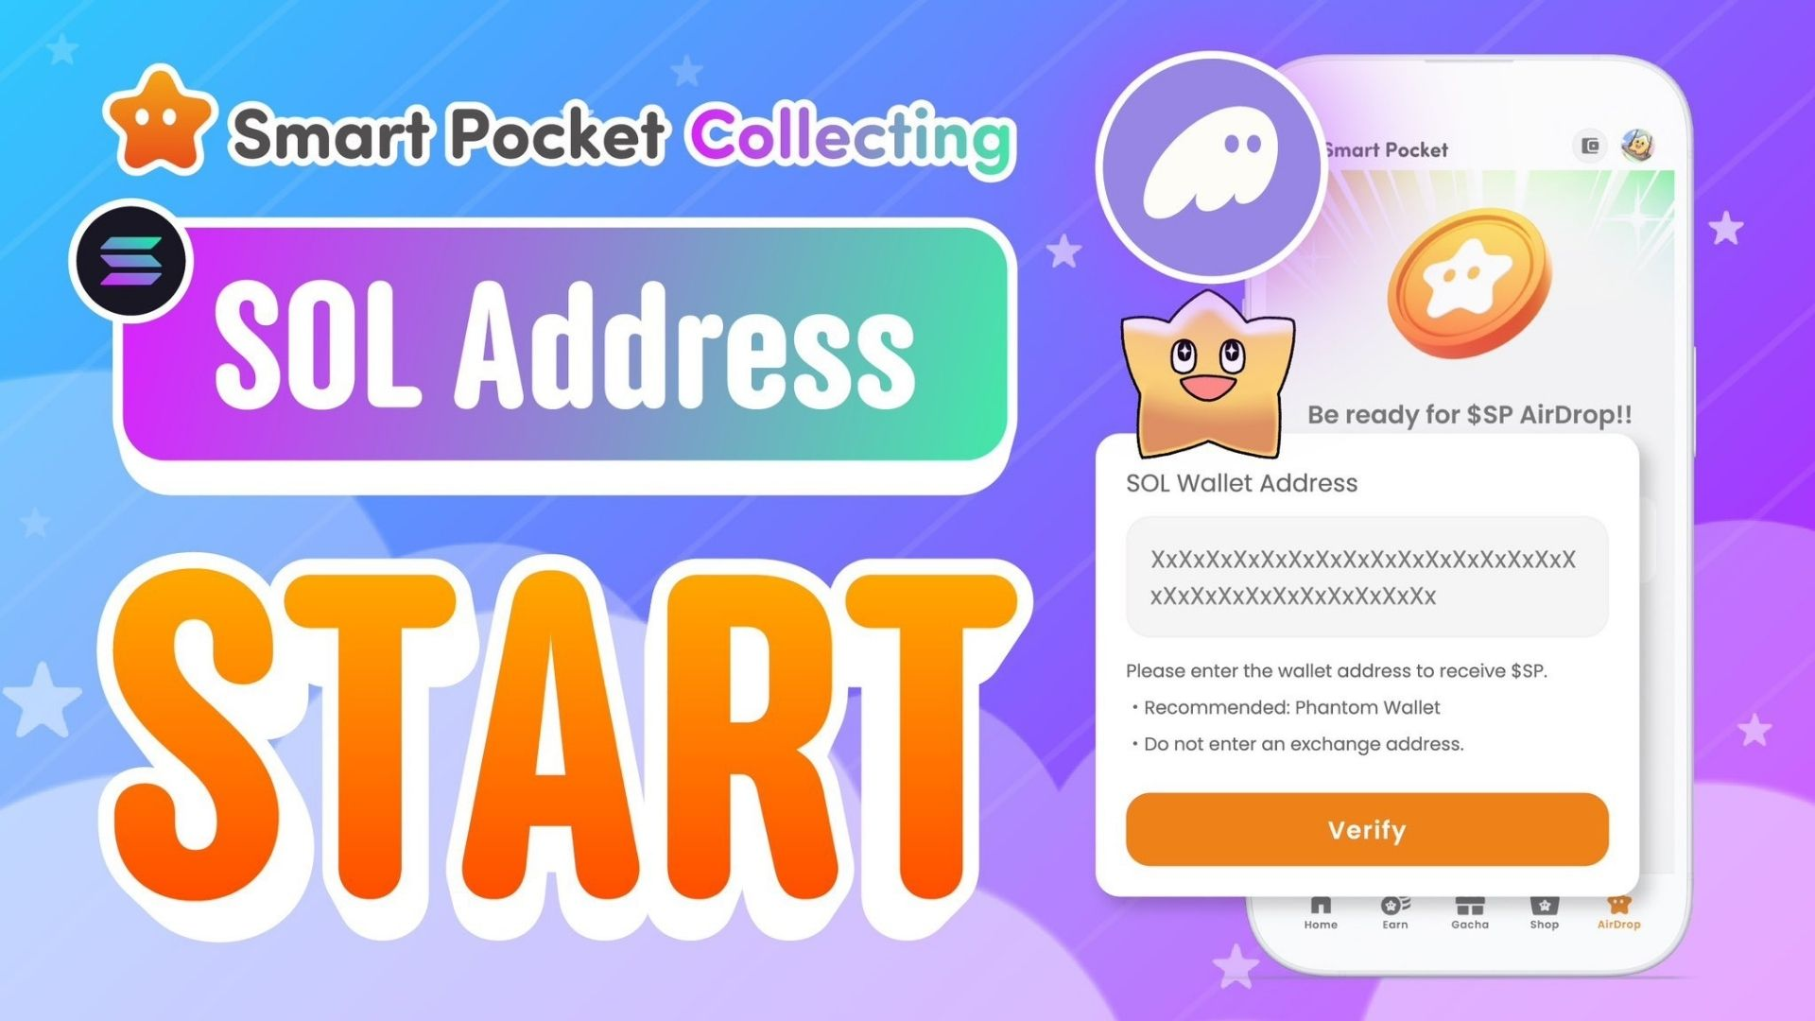  
  
L'application Smart Pocket permet désormais l'enregistrement des adresses de portefeuilles SOL ! C'est une étape majeure pour les utilisateurs qui attendent depuis longtemps l'airdrop des jetons $SP.  
  
Les jetons $SP joueront un rôle crucial dans l'écosystème Smart Pocket, offrant divers avantages et fonctionnalités. L'année dernière, 1 % de l'offre totale a même été envoyé dans l'espace à bord d'une fusée SpaceX. Cet airdrop est une opportunité à ne pas manquer !

https://note.com/japan_dao/n/n5c82a3ceaba2

# Pourquoi l'enregistrement de votre adresse SOL est-il important ?

* Recevez gratuitement des jetons $SP via l'airdrop.
* Accédez à des récompenses en jetons lors d'événements et de campagnes futurs.
* Bénéficiez d'une intégration fluide avec les DEX et autres services pour les futures mises à jour.

# Comment enregistrer votre adresse SOL

## Étape 1 : Préparez un portefeuille Solana

Vous avez besoin d'un portefeuille prenant en charge SOL. Si vous n'en avez pas encore, consultez ce guide pour créer un portefeuille Phantom.

https://note.com/japan_dao/n/n1e51a2eb7ed2

## Étape 2 : Copiez votre adresse SOL

* Ouvrez l'application Phantom Wallet.
* Appuyez sur « Recevoir ».
* Copiez l'adresse Solana affichée.  
    
  (Remarque : Assurez-vous de copier la bonne adresse Solana.)

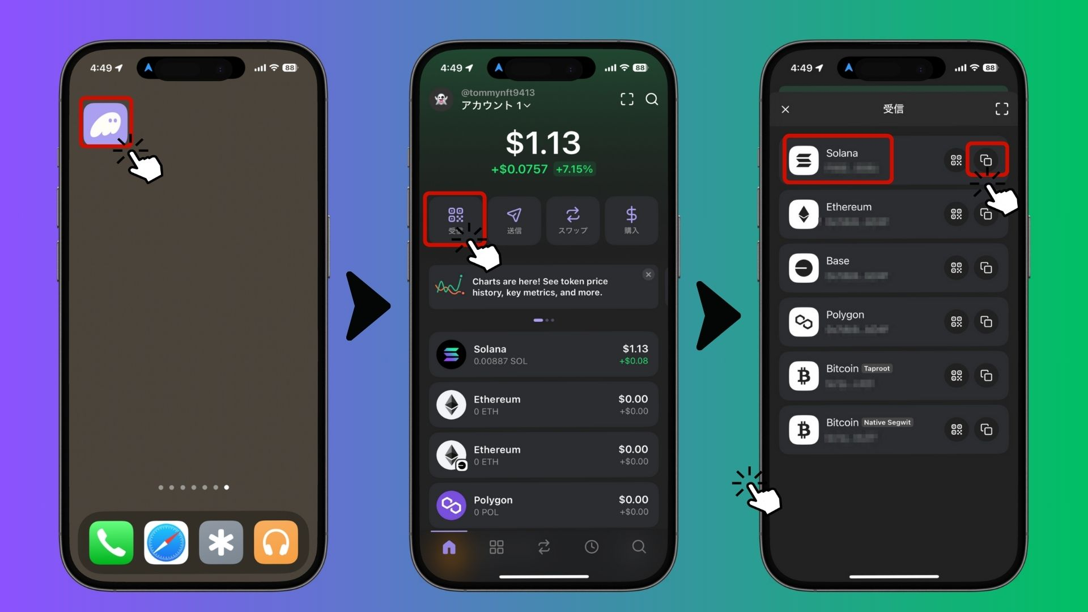

## Étape 3 : Enregistrez votre adresse dans l'application Smart Pocket

* Ouvrez l'application Smart Pocket.
* Accédez à l'onglet « AirDrop ».
* Collez l'adresse Solana copiée dans le champ « SOL Wallet Address ».
* Appuyez sur « Verify » pour compléter l'enregistrement.

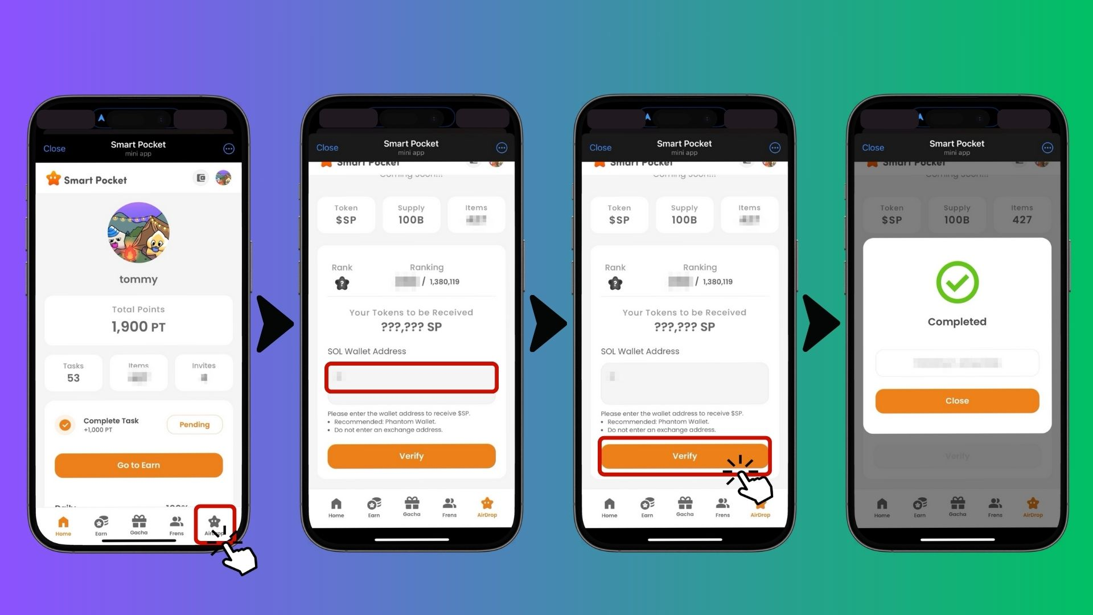  
  
C'est tout ! Votre inscription à l'airdrop est maintenant complète.

# Remarques et recommandations importantes

* Les adresses de portefeuilles d'échange (ex. Binance, Coinbase) ne sont pas prises en charge.
* Seuls les portefeuilles auto-détenus (où vous gérez vos propres clés privées) sont acceptés.
* Portefeuille recommandé : Phantom Wallet.
* Inscrivez-vous tôt pour garantir votre éligibilité à l'airdrop.

# Questions fréquentes

## Q : Quand aura lieu l'airdrop ?

R : La date exacte n'a pas encore été annoncée, mais en complétant l'enregistrement de votre adresse SOL, vous serez assuré de recevoir les jetons dès que l'airdrop commencera.

## Q : Comment puis-je utiliser les jetons $SP ?

R : Les jetons $SP permettront d'accéder à divers services et avantages au sein de l'écosystème Smart Pocket. À l'avenir, ils pourront également être échangés sur les DEX.

## Q : Puis-je utiliser la même adresse SOL pour plusieurs comptes ?

R : Oui ! Si vous utilisez à la fois MetaMask et Telegram avec Smart Pocket, vous pouvez enregistrer la même adresse SOL pour tous vos comptes.

# Conclusion

L'enregistrement de votre adresse SOL dans l'application Smart Pocket est une étape essentielle pour recevoir l'airdrop de jetons $SP. Puisque les jetons $SP constituent le cœur de l'écosystème Smart Pocket, ne manquez pas cette opportunité—enregistrez votre adresse SOL dès maintenant !

# Restez informé !

* Smart Pocket Officiel X : https://x.com/smapocke
* Site officiel Smart Pocket : https://smapocke.com/
* Discord officiel Smart Pocket : https://discord.com/invite/smartpocket